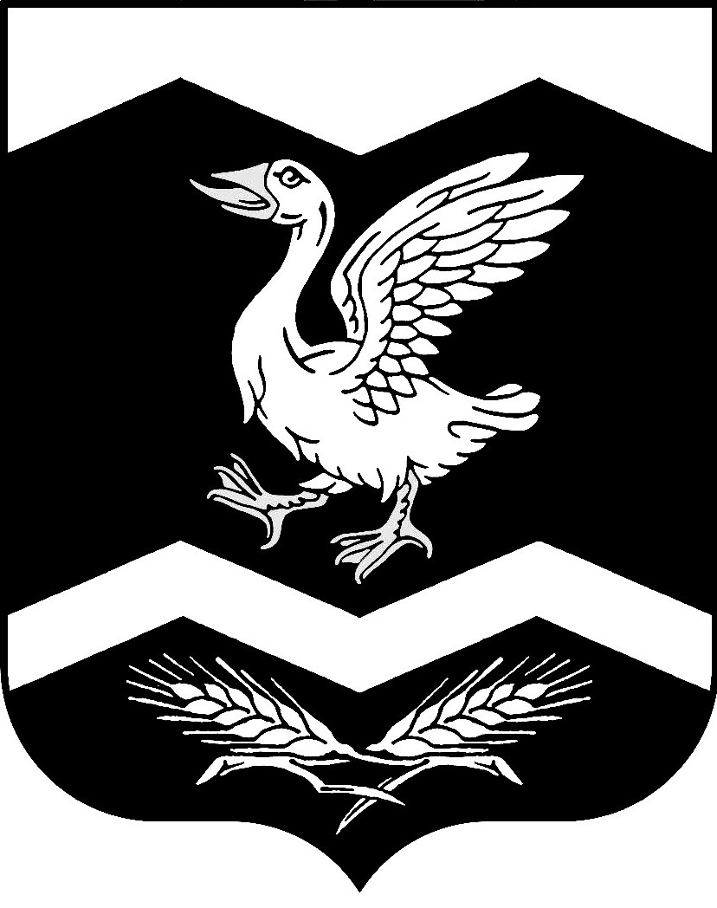

Курганская область

Шадринский район

КРАСНОМЫЛЬСКАЯ СЕЛЬСКАЯ ДУМА

РЕШЕНИЕ

от " 04 " декабря 2018 года № 124
с. Красномыльское

О передаче на уровень муниципального
района полномочий по формированию,
исполнению и контролю за исполнением
бюджета Красномыльского сельсовета,
входящего в состав Шадринского района

В соответствии с п. 4 ст. 15, п.3. ст. 52 Федерального закона от 6 октября 2003 года № 131-ФЗ «Об общих принципах организации местного самоуправления в Российской Федерации», ст. 23 Устава Красномыльского сельсовета Шадринского района Курганской области, Красномыльская сельская Дума-

РЕШИЛА:

1. Передать на уровень муниципального района полномочия по формированию, исполнению и контролю за исполнением бюджета Красномыльского сельсовета, входящего в состав Шадринского района.
2. Администрации Красномыльского сельсовета заключить соглашение с Администрацией Шадринского района о передаче полномочий по формированию, исполнению и контролю за исполнением бюджета Красномыльского сельсовета.
3. Контроль за выполнением настоящего решения возложить на планово-бюджетную комиссию (Комарова З. Л.)

Глава Красномыльского сельсовета: Г. А. Стародумова

